PROPOSAL SI BRIDGES INDONESIA 2026 | Jalur Mahasiswa (Pascasarjana)
HydroTwin-AI: Simulator Kebijakan dan Peringatan Dini Banjir per RW di Koridor Ciliwung (Depok–Jakarta)
Tim HydroAI Labs · Institut Teknologi Bandung · Topik: Banjir · Bahasa: Indonesia · Kontak tim: Argo Nurcahyo

1. Tim
No | Nama | Program studi, institusi, angkatan | Peran | Keahlian dan tanggung jawab (Gate)
1 | Argo Nurcahyo (ketua, kontak tim) | Magister Informatika (RPL), ITB, 2026 | Ketua dan System Architect | Arsitektur TOGAF/SPBE, microservices, integrasi API; memimpin D3 dan D4 (Gate I–V)
2 | Eka Miftakhul Rachmawati | Magister Informatika (Artificial Intelligence), ITB, 2026 | Solution Architect, IT Governance, Safety Auditor | Responsible AI, manajemen risiko, audit TI, UU PDP; memimpin D5 dan evaluasi (Gate III–IV)
3 | [ISI nama anggota 3] | [ISI prodi, institusi, angkatan] | Spatial AI dan Satelit Engineer | Google Earth Engine, penginderaan jauh, DEMNAS, tutupan lahan; memimpin D2 (Gate I–II)
4 | [ISI nama anggota 4] | [ISI prodi, institusi, angkatan] | Graph dan Hydrodynamic Engineer | GNN, HEC-RAS 2D, PyTorch; library skenario dan kalibrasi (Gate II–III)
5 | [ISI nama anggota 5] | [ISI prodi, institusi, angkatan] | Full-Stack dan 3D Spatial Developer | React, Mapbox GL JS/Cesium, PostgreSQL/PostGIS; konsol 3D dan PWA (Gate II–V)
6 | [ISI nama anggota 6] | [ISI prodi, institusi, angkatan] | UI/UX dan Emergency Communication | Desain kartu peringatan, uji kegunaan dengan warga dan operator (Gate III–V)
Enam anggota dari satu jalur (mahasiswa pascasarjana), seluruhnya WNI [konfirmasi], tidak ada anggota di bawah 18 tahun. Tim terdaftar sebagai satu tim dan satu proposal.

2. Topik dan Masalah
Topik: Banjir. Masalah spesifik: warga dan operator di koridor Ciliwung Pejaten Timur – Cawang – Bidara Cina – Kampung Melayu (hulu: Katulampa/Depok; batas hilir: Manggarai) belum punya (a) perkiraan kedalaman genangan per RW beberapa jam sebelum puncak, dan (b) alat untuk menguji kebijakan sebelum diterapkan, padahal sumber banjirnya lintas batas wilayah (Bogor–Depok–Jakarta).
- Masalahnya nyata dan berulang. BPBD DKI memetakan sekitar 200 RW yang masih rawan banjir dan genangan untuk musim hujan 2026/2027 [7] dan menetapkan 25 kelurahan rawan banjir serta 5 kelurahan rawan rob dalam Rencana Kontinjensi (Pergub 13/2021) [8]. Pada Juli 2025, hujan tinggi dan luapan Ciliwung merendam 14 RT di Bidara Cina (80–130 cm), serta Kampung Melayu dan Cawang (±80 cm) dan Pejaten Timur (±50 cm) [9].
- Penyebabnya majemuk. (i) Hulu–tengah: proyeksi alih fungsi lahan menaikkan debit puncak Ciliwung hulu sekitar 20% pada 2030, dan hingga 130% bila digabung hujan periode ulang 50 tahun [3, 4]. (ii) Tanah dan pesisir: penurunan tanah dilaporkan 1–15 cm/tahun, sekitar 40% wilayah Jakarta berada di bawah muka air laut pasang, dan kenaikan muka laut menahan aliran sungai ke laut (efek backwater) [1, 5]. (iii) Kebijakan: dampak keputusan seperti RTH di kota satelit atau moratorium air tanah tidak dapat diuji lebih dulu [2].
- Celah alat yang ada. Pantauan tinggi muka air di pintu air bersifat titik (Katulampa, Depok, Manggarai), laporan genangan warga bersifat sesudah kejadian, dan prakiraan cuaca BMKG tidak diterjemahkan ke kedalaman per RW. HydroTwin-AI tidak menggantikan kanal resmi BPBD/BMKG; ia menambah prakiraan kedalaman per RW dan simulator kebijakan di atas data yang sama.
Pihak terdampak: warga RW bantaran Ciliwung (waktu evakuasi singkat saat hujan lokal intensif), operator BPBD dan DSDA DKI, serta perencana Pemprov DKI, Kota Depok, dan Kabupaten Bogor.

3. Ide Kalian
HydroTwin-AI adalah digital twin koridor Ciliwung dengan dua fungsi: (1) Peringatan dini per RW: perkiraan kedalaman dan waktu puncak genangan, ditinjau operator BPBD sebelum sampai ke warga; (2) Simulator kebijakan what-if: perencana menggeser hujan, pasang laut, RTH, dan moratorium air tanah, lalu melihat perubahan luas genangan dan RW terdampak. Prinsip rancangannya: angka berasal dari model fisik, kata-kata dari SI. SI tidak pernah menghitung prediksi; SI menerjemahkan hasil yang sudah tervalidasi menjadi narasi dan kartu langkah yang dapat dipahami.
Model SI dari perusahaan AS (versi dikunci saat build lewat adapter, sehingga model dapat diganti tanpa mengubah sistem):
Model SI (perusahaan) | Peran dalam sistem | Batas penggunaan
Claude Sonnet 5.5 (Anthropic; API atau Amazon Bedrock) | Analis kebijakan: menyusun Executive Brief dari hasil skenario, merujuk pasal RDTR/regulasi lewat korpus RAG, menjelaskan selisih antarskenario | Hanya menerima JSON hasil model dan potongan regulasi; keluaran wajib lolos validator angka; berstatus draf sampai ditinjau analis
Model OpenAI generasi terbaru (OpenAI API atau Azure OpenAI) | Penulis peringatan: mengubah keluaran per RW menjadi kartu peringatan berbahasa awam (kedalaman, waktu, langkah) | Hanya mengisi templat baku per level (Waspada/Siaga/Awas); tidak menentukan level; tidak menerima lokasi pengguna
Google AlphaEarth Foundations / Satellite Embedding (via Earth Engine) [6] | Model fondasi geospasial: mengekstrak tutupan lahan dan tingkat kedap air 10 m untuk parameter limpasan, dengan sedikit label lapangan | Hasil diverifikasi silang dengan Sentinel-2 dan citra resolusi tinggi pada sampel titik uji
Komponen non-SI: HEC-RAS 2D (pembangkit library skenario), GNN surrogate berbasis PyTorch Geometric (agar slider merespons dalam detik), serta Mapbox GL JS/CesiumJS (visualisasi). Komponen ini tidak diklaim sebagai SI.
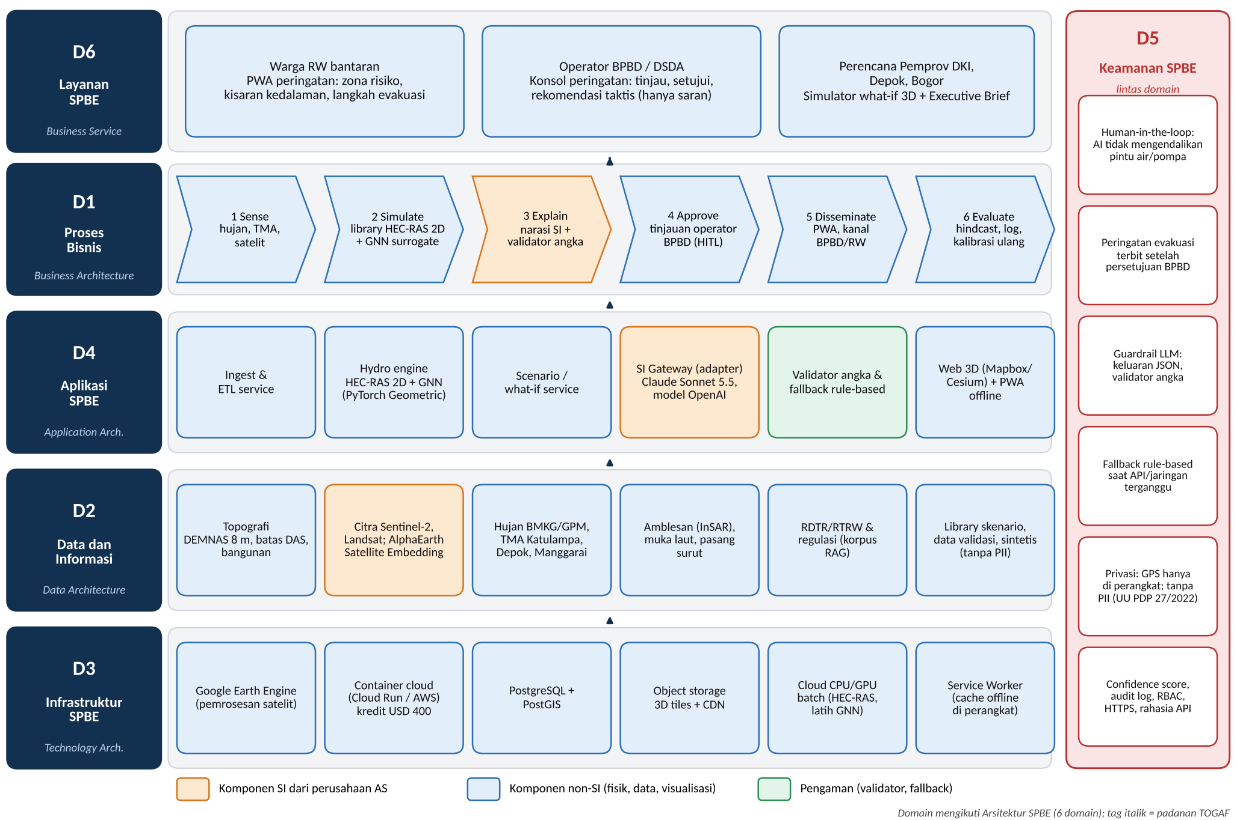
Gambar 1. Arsitektur helicopter view HydroTwin-AI mengikuti 6 domain Arsitektur SPBE (D1 Proses Bisnis, D2 Data dan Informasi, D3 Infrastruktur, D4 Aplikasi, D5 Keamanan, D6 Layanan). Data mengalir dari bawah ke atas; D5 berlaku untuk semua domain.
Cara membaca Gambar 1. Data publik (D2) diproses di infrastruktur awan (D3) oleh layanan aplikasi (D4). Proses bisnis (D1) berjalan enam langkah dari Sense sampai Evaluate; langkah Approve oleh operator BPBD adalah gerbang wajib sebelum peringatan evakuasi sampai ke warga (D6). Pengaman di D5 (tinjauan manusia, validator angka, fallback aturan, privasi) berlaku untuk semua langkah.
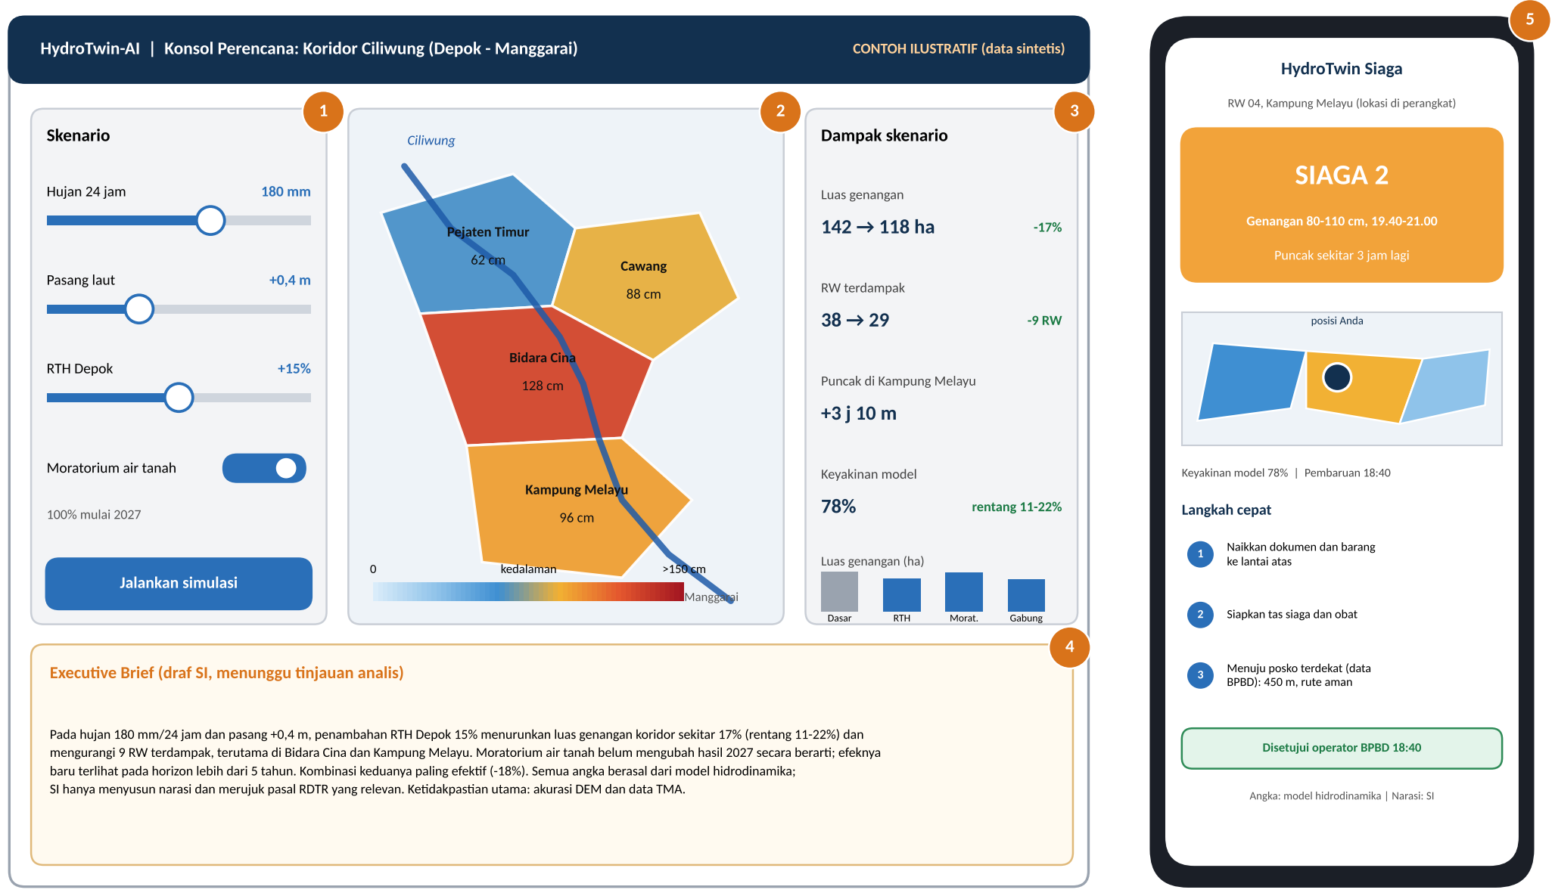
Gambar 2. Mockup keluaran simulasi: konsol perencana (kiri) dan PWA peringatan warga (kanan). Angka bersifat ilustratif (data sintetis), bukan hasil model; angka sesungguhnya dihasilkan dan divalidasi pada Gate II–III.
Alur pengguna (angka pada Gambar 2):
- Pilih skenario. Perencana menggeser hujan 24 jam, pasang laut, RTH Depok, dan saklar moratorium air tanah.
- Lihat peta kedalaman. Peta 2D/3D mewarnai tiap kelurahan menurut kedalaman genangan; hasil dibaca dalam hitungan detik dari library skenario dan GNN.
- Baca dampak. Kartu menampilkan luas genangan, RW terdampak, waktu puncak, dan keyakinan model; perbandingan dasar vs kebijakan terlihat dalam satu diagram.
- Baca Executive Brief. SI menyusun narasi dan rujukan RDTR dari angka model; analis meninjau sebelum dipakai.
- Peringatan warga. Untuk kejadian nyata, operator BPBD menyetujui level, lalu PWA menampilkan zona, kisaran kedalaman, waktu puncak, dan tiga langkah evakuasi; pencocokan lokasi terjadi di perangkat.
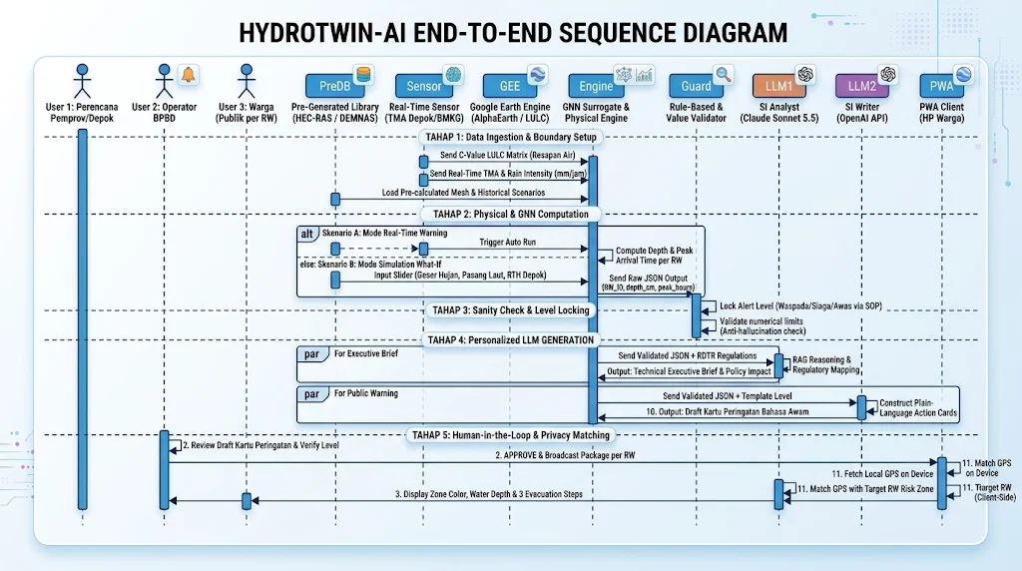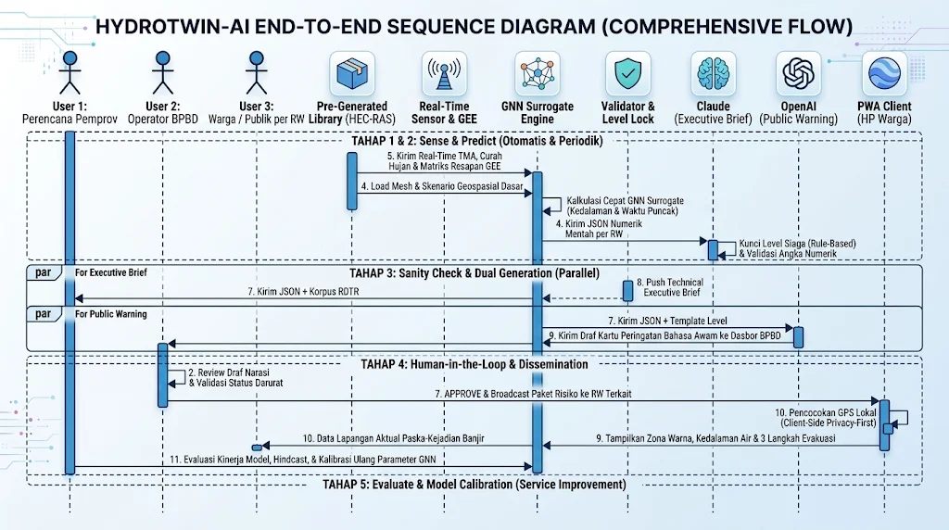

4. Data
Seluruh data berstatus publik, izin mitra, atau sintetis; tidak ada data pribadi yang dapat dikenali. Karena akses data pemerintah tidak dijamin, setiap sumber punya cadangan agar rencana tetap berjalan.
Data | Sumber | Status | Cadangan jika tidak tersedia
Topografi, batas DAS, bangunan | DEMNAS 8 m (BIG), OpenStreetMap | Publik | Copernicus GLO-30 (30 m); ketidakpastian DEM dilaporkan sebagai rentang
Citra dan penutup lahan | Sentinel-2, Landsat 8/9, AlphaEarth Satellite Embedding (Earth Engine) | Publik | Klasifikasi Sentinel-2 klasik pada koridor
Hujan dan tinggi muka air | BMKG; TMA Katulampa/Depok/Manggarai (BBWSCC/DSDA) | Publik atau izin mitra | Hujan satelit GPM IMERG; replay kejadian historis; data sintetis
Amblesan dan muka laut | Publikasi InSAR dan geodesi, pasang surut BIG | Publik | Laju dari literatur [1, 5] sebagai parameter skenario
Tata ruang dan regulasi | RDTR/RTRW, Pergub 13/2021 (korpus RAG) | Publik | Dokumen peraturan resmi yang tersedia daring
Data validasi | Laporan genangan BPBD (RT, kelurahan, kedalaman) Jan 2020, Mar dan Jul 2025 | Publik | Rilis BPBD dan media; peta laporan warga
Skenario | Hujan 2–100 tahun, kombinasi kebijakan (dibangkitkan tim) | Sintetis | —
Privacy-by-design. Koordinat GPS warga diproses di perangkat dan tidak dikirim ke server: aplikasi mengunduh peta risiko per kelurahan/RW dan mencocokkannya secara lokal. SI hanya menerima agregat per RW tanpa ID atau lokasi pengguna; tidak ada akun atau penyimpanan data pribadi. Rancangan ini selaras dengan UU PDP No. 27/2022.

5. Rencana
Cakupan dipersempit agar layak dalam lima bulan: 4 kelurahan inti di koridor Ciliwung dengan Katulampa sebagai batas hulu dan Manggarai sebagai batas hilir. Rob Teluk Jakarta (misalnya Pluit) dan perluasan DAS penuh menjadi fase lanjutan (rencana pengembangan, bukan target lomba). Hulu dan tengah dimodelkan sebagai kondisi batas dan skenario lahan, bukan model terpisah.
Bulan / Gate | Kegiatan | Keluaran terukur (target kerja)
Des 2026  Gate I | Validasi masalah dengan 2 narasumber (BPBD/DSDA/akademisi hidrologi); katalog data; DEM ke mesh koridor; HEC-RAS 2D dasar | Masalah dan data tervalidasi; katalog data dan cadangannya; 1 simulasi dasar berjalan
Jan 2027  Gate II | Library skenario HEC-RAS (5 hujan × 3 kebijakan × 2 pasang = 30 run); GNN surrogate v0; pipeline SI Gateway dan validator | MVP-1 (2D): slider hujan ke peta kedalaman, respons < 5 detik; Executive Brief otomatis
Feb 2027  Gate III | Kalibrasi dan validasi hindcast (Jan 2020, Mar dan Jul 2025); uji kegunaan 10 warga dan 3 operator; presentasi tengah program | Akurasi sebaran genangan (CSI/F1) ≥ 0,6 dan galat kedalaman median ≤ 25 cm pada titik laporan BPBD; skor kegunaan SUS ≥ 70
Mar 2027  Gate IV | Tinjauan penggunaan SI yang bertanggung jawab: uji 50 narasi vs angka model, 100 prompt adversarial, uji matikan API, uji privasi | Konsistensi angka narasi ≥ 98%; fallback menerbitkan peringatan < 10 detik tanpa SI; nol data pribadi terkirim
Apr 2027  Gate V | Konsol 3D (Cesium/Mapbox), PWA offline, demo replay banjir 2020; dokumentasi dan latihan showcase | MVP-2 (3D) stabil; demo langsung di showcase 24 Apr 2027, Jakarta
Versi pertama yang berfungsi (Gate II, akhir Januari): aplikasi web 2D untuk koridor Ciliwung; pengguna menggeser hujan dan memilih skenario RTH, lalu melihat peta kedalaman per kelurahan, kartu dampak, dan Executive Brief. Anggaran kredit USD 400 (perkiraan): API SI ±USD 120, komputasi awan untuk batch HEC-RAS dan pelatihan GNN ±USD 200, hosting dan penyimpanan ±USD 80. Risiko rencana: waktu jalan HEC-RAS (dijawab dengan grid 10–20 m dan library yang dihitung di muka) dan TMA waktu-nyata yang tidak terbuka (dijawab dengan hujan satelit dan replay historis).

6. Penggunaan yang Bertanggung Jawab
AI di sistem ini adalah alat bantu keputusan: tidak mengendalikan pintu air atau pompa, dan peringatan evakuasi hanya terbit setelah disetujui operator BPBD. Kanal resmi tetap BPBD dan BMKG.
Risiko | Siapa dirugikan | Mitigasi konkret | Cara menguji
Halusinasi SI (angka atau waktu keliru) | Warga, operator | SI hanya menarasikan JSON keluaran model; templat baku per level; validator menolak teks yang angkanya berbeda | 50 narasi vs angka model, target ≥ 98% konsisten
Prediksi meleset (DEM kasar, data hujan terbatas) | Warga bantaran bila terlambat | Tampilkan rentang dan confidence score; ambang konservatif; kalibrasi ulang tiap kejadian | Hindcast 3 kejadian; galat median ≤ 25 cm
Alarm palsu dan kelelahan peringatan | Warga, kepercayaan BPBD | Persetujuan operator; level berjenjang selaras istilah BPBD; log keputusan untuk evaluasi | Rasio alarm palsu pada replay; umpan balik operator
Gangguan jaringan atau API | Warga | SI di luar jalur kritis; fallback aturan lokal; peta risiko tersimpan offline di PWA | Uji matikan API: peringatan < 10 detik
Kebocoran lokasi pribadi | Warga | GPS hanya di perangkat; SI menerima agregat RW; tanpa akun; log tanpa data pribadi | Audit lalu lintas jaringan: 0 koordinat terkirim
Warga tanpa smartphone atau lansia tertinggal | Kelompok rentan | Kartu cetak dan pesan ringkas untuk disebarkan lewat RW/BPBD; bahasa awam | Uji dengan 10 warga, termasuk lansia

7. Kenapa Tim Kami
Keterampilan: enam peran tim menutup seluruh domain pada Gambar 1: arsitektur dan tata kelola (D3–D5), penginderaan jauh dan data (D2), hidrodinamika dan GNN (D4), pengembangan web 3D (D4, D6), serta desain komunikasi darurat (D6). Setiap Gate punya penanggung jawab (Bagian 1). Yang masih perlu dipelajari: SOP operasional pintu air dan kapasitas pompa DSDA, kalibrasi HEC-RAS di koridor padat, dan optimasi muat 3D tiles di jaringan seluler; kami menutupnya lewat konsultasi dengan co-mentor dosen, pakar hidrologi, dan klinik teknis program. Alasan ikut: kami ingin membuktikan bahwa SI dari perusahaan AS dapat dipasang sebagai lapisan penjelas yang aman di atas model fisik, sehingga prakiraan banjir bisa dipahami warga dan diuji oleh perencana.
Referensi
[1] C. Asdak, S. Supian, and Subiyanto, “Watershed management strategies for flood mitigation: A case study of Jakarta’s flooding,” Weather and Climate Extremes, vol. 21, pp. 117–122, 2018, doi: 10.1016/j.wace.2018.08.002.
[2] F. Remondi, P. Burlando, and D. Vollmer, “Exploring the hydrological impact of increasing urbanisation on a tropical river catchment of the metropolitan Jakarta, Indonesia,” Sustainable Cities and Society, vol. 20, pp. 210–221, 2016.
[3] A. Rafiei Emam et al., “Impact assessment of climate and land-use changes on flooding behavior in the Upper Ciliwung River, Jakarta, Indonesia,” Water, vol. 8, no. 12, p. 559, 2016, doi: 10.3390/w8120559.
[4] D. Indriastuti, “Analysis of runoff due to the change in land use at the watershed of Upstream Ciliwung,” J. Civil Eng. Forum, vol. 2, no. 1, pp. 19–26, 2016, doi: 10.22146/jcef.26576.
[5] R. Padawangi and M. Douglass, “Water, water everywhere: Toward participatory solutions to chronic urban flooding in Jakarta,” Pacific Affairs, vol. 87, no. 3, pp. 517–541, 2014.
[6] Google DeepMind, “AlphaEarth Foundations helps map our planet in unprecedented detail,” 30 Jul. 2025 (Satellite Embedding dataset, Google Earth Engine).
[7] ANTARA, “BPBD petakan 200 RW masih rawan banjir di Jakarta,” 6 Nov. 2026.
[8] Tirto.id, “BPBD: 25 kelurahan di Jakarta rawan banjir, 5 lainnya rawan rob” (merujuk Pergub DKI No. 13 Tahun 2021 tentang Renkon Penanggulangan Banjir).
[9] Metro TV, “BPBD: 91 RT dan 3 ruas jalan di Jakarta terendam banjir,” 7 Jul. 2025.

